**Nutrición como herramienta clínica: Dechra y SPECIFIC lanzan un ciclo gratuito de webinars**

La nutrición es mucho más que alimento. Es prevención, es tratamiento, es comunicación y representa también una oportunidad de crecimiento para las clínicas veterinarias. Con esta visión, Dechra, a través de su marca SPECIFIC, lanza el ciclo formativo **“Nutrición como herramienta clínica”**, compuesto por **tres webinars online gratuitos**.

Este ciclo formativo es una oportunidad única para **redescubrir el papel de la nutrición en la práctica clínica**, reforzando la posición de Dechra y SPECIFIC como referentes en nutrición veterinaria.

Con un único registro, tendrán acceso a todas las sesiones

**Inscripción gratuita aquí:** <https://bit.ly/4nlEvYF>

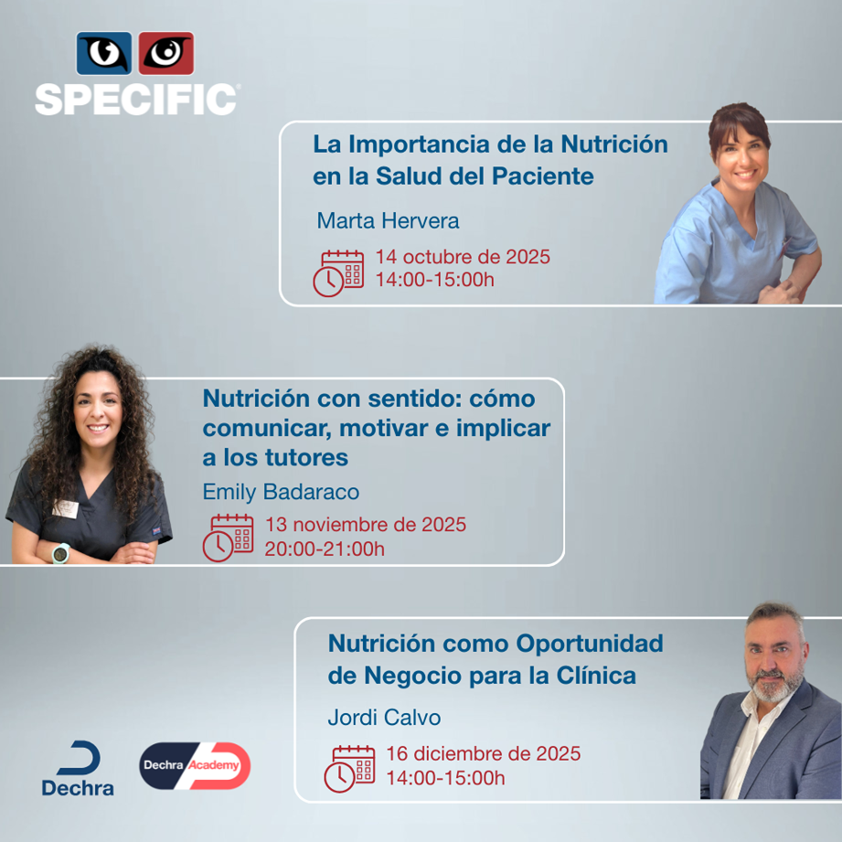

**Programa:**

* 14 de octubre | 14:00–15:00h – *La importancia de la nutrición en la salud del paciente* | Dra. Marta Hervera
* 13 de noviembre | 20:00–21:00h – *Nutrición con sentido: cómo comunicar y motivar a los tutores* | Emily Badaraco
* 16 de diciembre | 14:00–15:00h – *La nutrición como oportunidad de negocio para la clínica veterinaria* | Dr. Jordi Calvo

Con un único registro, tendrán acceso a todas las sesiones

**Inscripción gratuita aquí:** <https://bit.ly/4nlEvYF>

**Marta Hervera**

Licenciada en Veterinaria y doctora en Nutrición Animal por la UAB, es Diplomada por el ECVCN. Fundadora de Expert Pet Nutrition, asesora a clínicas en nutrición de perros y gatos, imparte formación y colabora en proyectos de desarrollo de productos. Miembro del comité científico de la FEDIAF, combina su labor de consultoría con la práctica clínica en centros de referencia europeos.

**Emily Badaraco**

ATV especializada en anestesia y nutrición felina, trabaja en el Hospital Felino Gattos de Madrid. Es responsable del Servicio de Nutrición, miembro del equipo de anestesia y coordinadora del proyecto educativo Cosasdeateuves. Con experiencia docente y pasión por la comunicación, combina la clínica con la formación y la divulgación científica.

**Jordi Calvo**

Veterinario y consultor en gestión clínica, es CEO del grupo Blau Veterinaris y conferencista internacional. Compagina la práctica clínica con la docencia y el asesoramiento estratégico a centros veterinarios, especializado en liderazgo, gestión de equipos y desarrollo de negocio.